#### 测试环境相关

1、wifi : hopsonlife 密码：betteRLife05

2、jira地址：<http://jira.hopson.io:9000/secure/Dashboard.jspa> 提供企业邮箱开通账号

3、需求原型svn地址，http://124.127.103.190:43330/svn/ 账号：public 密码：public@123,.

4、蓝湖UI设计稿地址：<https://lanhuapp.com/web/#/item> 提供邮箱找UI负责人杨义开通账户

5、vpn：帐号myUserName 密码：安装见文件“vpn设置--王明给的”

6数据库

mysql(测试环境)：124.127.103.190:40003 用户名: root 密码：root123HOPSON

MongoDB（测试环境）: 10.2.39.129:27017

1. 服务器登录用户（测试环境）： 登录密码文件在文件夹“xshell身份密码”中，用户名：hopson， （hopson\_姓名英文全称）秘钥找孙兆龙配

8、通过Eureka查看测试环境所有项目当前所在的服务器，地址：<http://10.2.39.134:1111/> hopsonone HOPSON6666

C端/B端/job等服务：10.2.39.132:65508

微服务：10.2.39.134:65508

用户名：hopson

密钥跟132的一样

网络推客公众号注册、登录日志路径：/home/hopson/apps/var/logs/easylife-user

微楼盘小程序：10.2.39.136:65508

用户名：hopson

密钥跟132的一样

微楼盘小程序日志：/home/hopson/apps/var/logs/easylife-mini-estate

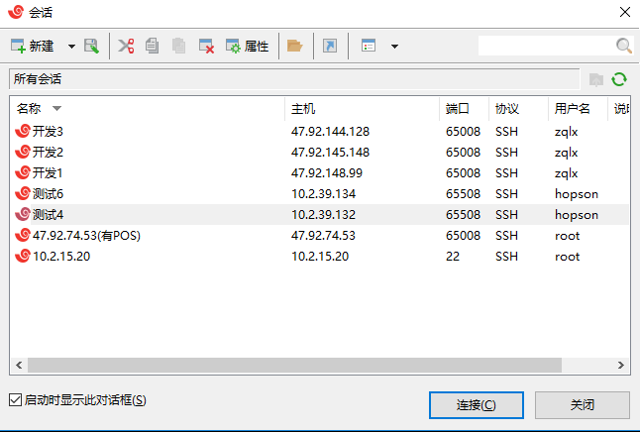

9、Jenkins（测试环境）：新项目地址：http://10.2.39.6:18080/

操作：

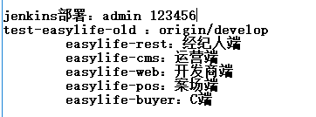

10、（测试环境）小程序的微信公众平台账号和密码：[190228@lifeat.cn](mailto:190228@lifeat.cn) haoshenghuo1314

#### **好生活项目**

Web端：cms新运营后台、在线选房后台、积分与营销后台、微楼盘运营后台

APP端：B端--好生活经纪人、C端--好生活好房、好生活管家

小程序：经纪人小程序、微楼盘小程序、好房小程序、泛营销小程序、案场销售小程序

帕斯通平台系统：<https://uat-pms-platform.hopsontong.com:11013/> 15726668071 123456

帕斯通租户系统：<https://uat-pms-sso.hopsontong.com:11013/#/applicationList> 根据不同需求登录用户

新运营后台地址：<https://ntcms.lifeat.cn:45788/cms/> 登录用户统一由帕斯通租户系统配置，区分角色权限

在线选房后台地址：<https://thouse-on-sale.lifeat.cn/cms/#/login> cms运营人员和开发商员工角色用户可登录 前端H5地址在后台新建活动楼盘里

积分与营销后台地址：<https://tcms.lifeat.cn/#/login> cms运营人员可登录

微楼盘运营后台：<https://tmini.lifeat.cn:45788/#/login> cms 微楼盘运营人员可登录

iOS：（会有改动，以开发给的最新的为准）

经纪人端：[https://fir.im/](https://fir.im/yn2j)3cqr（测试） [https://fir.im/](https://fir.im/27n1)g4h7（灰度/生产）

管家端：<https://fir.im/5tf2>（测试） <https://fir.im/ycvd>（灰度/生产）

好房端：<https://fir.im/yn2j>（测试） <https://fir.im/2hpk>（灰度/生产）

Android：

经纪人端：<https://fir.im/1bq6>（测试） [https://fir.im/](https://fir.im/1bq6)ha9f（灰度） [https://www.pgyer.com/EXXi](https://fir.im/ycvd)（生产）

管家端：<https://fir.im/hp4l>（测试） [https://fir.im/](https://fir.im/1bq6)z3ge（灰度） [https://www.pgyer.com/](https://fir.im/YLll)YLll（生产）

好房端：<https://fir.im/zpk9>（测试） [https://fir.im/](https://fir.im/1bq6)9ez5（灰度） [https://www.pgyer.com/](https://fir.im/YLll)[rXZm](https://fir.im/rXZm)（生产）

#### **提bug应有要素**

Bug标题：简述标题，问题定位；

类型：

1. 缺陷：测试和验收等阶段提出与需求/原型/UI不符的问题；

B. 改进：开发或测试阶段发现不合理的或对系统建议型的问题；

C. 新功能和需求：目前暂不使用；

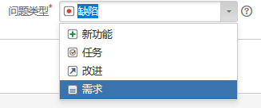

优先级：主要帮助开发人员排列bug更改的先后顺序

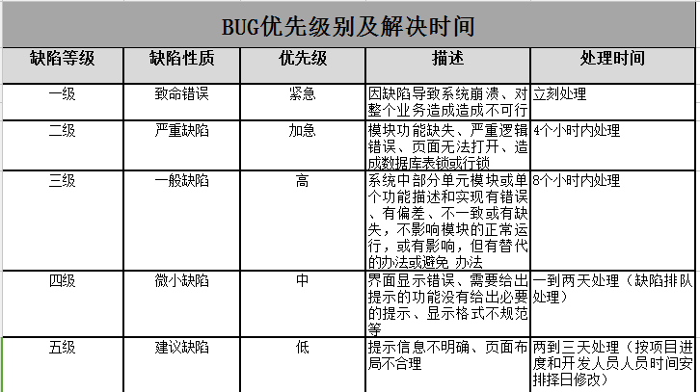

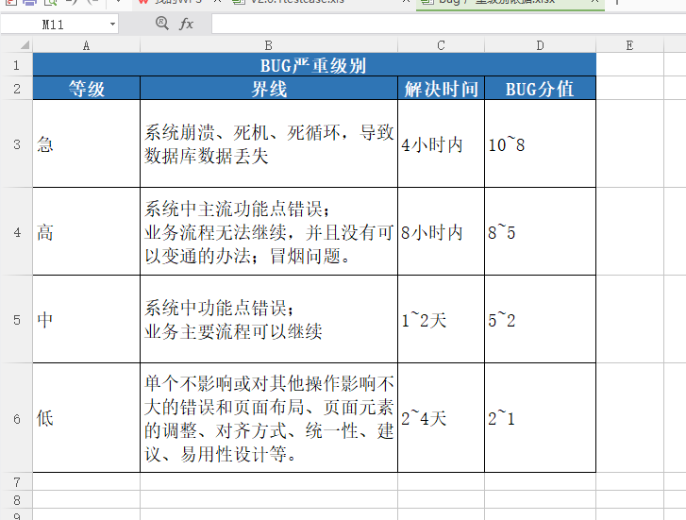

到期日：预计bug解决的时间；

经办人：处理bug的人，但最终关闭bug的人一定为报告人；

环境：出现问题的环境，可以为测试环境/预生产环境/生产环境；

描述：

前提条件：出现此问题的特定条件；

操作步骤：出现问题的步骤

1、xxxxxxxxxxxxx,如图1；

2、x xxxxxxxxxxxxxxxxxxxxxx，如图2；

3、xxxxxxxxxxxxxxxxxxxxx；

......

问题：与主题相扣，问题的具体描述；

预期：根据操作步骤预期达到的结果，如图3；

附件：步骤截图、预期的UI/原型截图，必要的也可上传截屏视频；

标签：作为问题的标识，可添不可添

#### **发票开票信息**

公司名称：优选好生活科技（珠海）有限公司北京分公司

纳税识别号(三证合一)：91110105MA00GJ348T

地址：北京市朝阳区广渠路28号223号楼二层02内L206

电话：010-58780651

开户行：招商银行股份有限公司北京首体支行

开户行账号：110929166910103

#### **关于加班那些事儿**

 1. 周一至周五，晚上加班至20:00--24:00点，只有饭补25元，没有倒休，第二天9点正常上班，如有特殊情况 须提前和主管领导请示 ；

2. 周一至周五，加班时间超过24:00，则按照打卡超过24:00的小时数，可以第二天调休，举个栗子：加班到至第二天早上5点，则第二天可以调休5个小时，如有特殊情况 须提前和主管领导请示 ；

3. 周六、周日，不含午休时间（12:00-13:30），加班3个小时不算，3-6个小时算半天，6个小时以上算1天（如果含午休就是接近8个小时），如有特殊情况 须提前和主管领导请示 ；

#### 业务

##### 6.1 结佣（2019.9.29版）

结佣数据运营审核-财务审核-H3审批-推送金蝶，故运营审核时需判断easylife库下easylife\_kingdee\_organization表里是否已存在运营所选择的付款公司的company\_relate\_code，有可审批通过，无不可审核（原因：此时审核通过会推送金蝶系统失败，产生脏数据）。不存在可手动数据库维护，company\_relate\_code字段数据取自easylife\_contract库下easylife\_contract\_undersign\_inside这个表company\_related\_code字段。

##### 6.2 好生活旧佣金规则的总收入、回款与认筹之前世今生关系

认筹也叫买房者缴纳电商费，可在后期实际成交时冲抵房款。认筹入口有案场刷卡、好房APP、管家端APP录入认筹、管家端APP补录订单

认筹表：easylife\_order

认筹核销表：easylife\_dealing\_c\_order

好生活总收入表：brokerage\_company\_info

好生活总收入表的前佣（应收）要找认筹费（实收），需要通过字段order\_id字段 关联认筹表的id 找到paid字段（认筹支付金额），再通过认筹表的merge\_id字段关联认筹核销表的id （判断该认筹是否已被核销，被核销即存入认筹核销表的id，未核销为0或为空；被核销的金额算入实收，未核销不算实收）

回款确认表：easylife\_order\_brokerage\_batch

回款确认关联表：easylife\_order\_brokerage\_batch\_rel

好生活总收入表的后佣（应收）要找回款（实收），需要通过order\_id字段 关联 回款确认批次表的order\_id，再通过回款确认批次表的batch\_id字段 关联 回款确认关联表的batch\_code 找到 amount\_recieved字段（实际回款金额）

#### 数据库常用表

##### 7.1 mysql

easylife库

经纪人表：broker

经纪人所属公司表：broker\_company

经纪人身份认证表：broker\_identity\_auth

经纪人绑卡表：broker\_bank\_card

好房用户表：buyers

好房用户绑卡表：buyers\_binding\_card

好房用户身份认证表：buyers\_identity

客户表：customer

渠道分佣佣金表：brokerage\_info

经纪人奖励佣金表：brokerage\_award\_info

好生活总收入、开发商分佣、好生活分佣表：brokerage\_company\_info

认筹表：easylife\_order

认筹核销表：easylife\_dealing\_c\_order

交易及佣金/回款确认表：easylife\_order\_brokerage\_batch batch\_type: '1 交易及佣金 2 回款'

交易及佣金/回款确认关联表：easylife\_order\_brokerage\_batch\_rel

easylife\_commallot库

员工分佣中间表：commallot\_initdata

easylife\_contract库

签约方管理(开发商)表：easylife\_contract\_undersign\_businessman

签约方管理(渠道/经纪)表：easylife\_contract\_undersign\_channel

签约方管理(内部法人)表：easylife\_contract\_undersign\_inside

合同信息表：easylife\_contract\_info

合同进场函信息表：easylife\_contract\_approach

合同相关H3审批记录表：easylife\_contract\_approval\_log

##### 7.2 MongoDB

项目/楼盘信息：estate

节点管理：easylife\_node\_rule\_mongo

节点规则管理：easylife\_node\_rule\_mongo

佣金套餐：Brokerage

客户跟进表：CustomerFollow

#### 大数据测试:

（推荐）在线访问工具1： <http://10.2.39.89:8889/hue> hdfs hdfs2020

访问工具2： 软件下载地址:[https://www.jianguoyun.com/p/DWY1ab0QgMCiBhj6n8oC](https://www.jianguoyun.com/p/DWY1ab0QgMCiBhj6n8oC" \t "C:/Users/34345/AppData/Roaming/Foxmail7/Temp-25724-20200330091531/_blank)

软件安装完成后需要将驱动jar包放到 软件目录/jdbc/hive中

数据仓库连接地址:10.2.39.81 端口号:10000

数据仓库账号:hive 密码:hopson

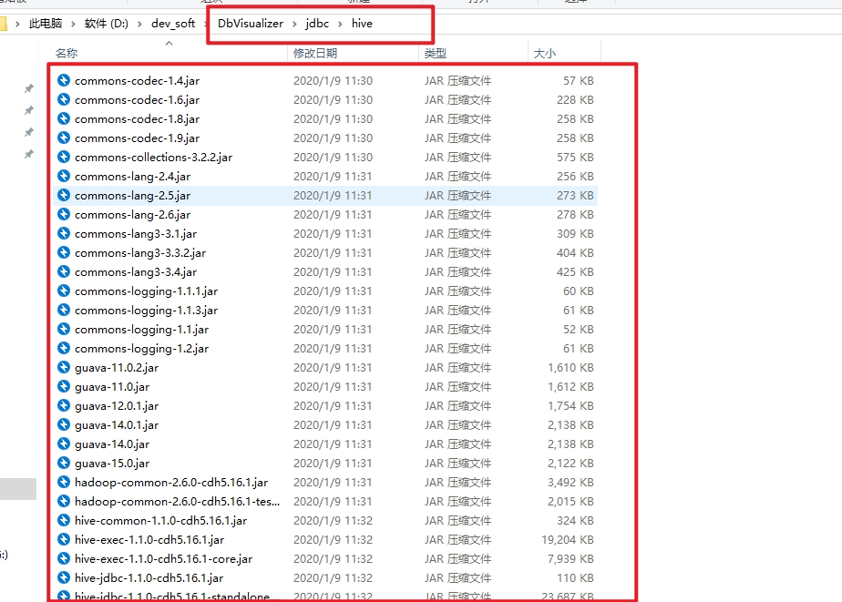

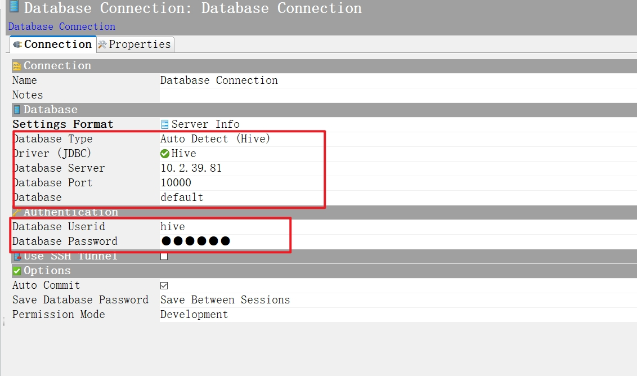

#### 测试环境、灰度环境推送金蝶单据ID重复，解决方案

需修改对应环境中下列表的推送单据编号：

`easylife\_kingdee\_enclosure`

`easylife\_kingdee\_manage`

`easylife\_kingdee\_pay\_mapping`

`easylife\_kingdee\_request`

`easylife\_kingdee\_pay\_list`